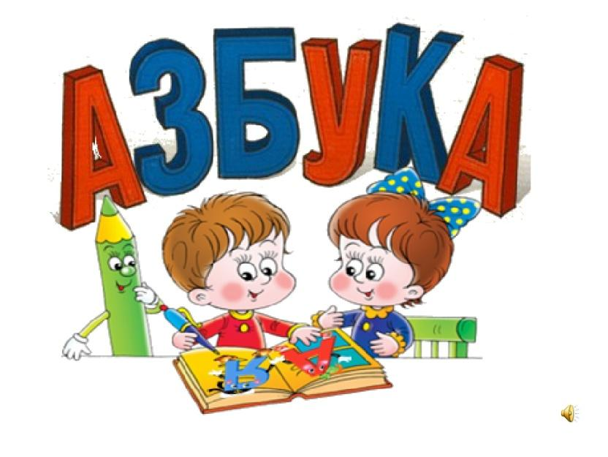
Отчет о проведенном мероприятии в 1 классе
«Прощай, Азбука!»

6-7 марта 2018г. в нашей школе состоялся праздник для 1-х классов. Ребята отмечали своей большой семьёй первую победу - завершение изучения первой школьной книги "Азбуки".

Цель данного мероприятия: привить любовь к чтению, обобщить знания, полученные на уроках азбуки.

На мероприятии присутствовали родители, учителя и ученики 1 – 4 классов. Класс был празднично украшен.
Большинство первоклассников пришли в школу неумеющими читать и даже не знающими буквы. А теперь стали умными, потому, что научились читать, писать, и помогла им в этом первая книга - «Азбука».
Ребята вспомнили, как всё начиналось, как они познакомились с разными звуками и буквами. Дети помогли «Азбуке» и успешно справились с её вопросами и загадками. Первоклассники рассказывали стихи, пели песни, составляли из слогов слова, отгадывали загадки, принимали участие в конкурсах. Словом, показали всё, чему научились за полгода учёбы в первом классе. Родители и гости подбадривали ребят.
По окончании праздника «Азбука» вручила ребятам книги-сказки и удостоверения об окончании Азбуки, пожелала им дальше тянуться к знаниям и покорять новые вершины. В роли «Азбуки» - учащаяся 6 класса Гамзатова Ханза.
Праздник прошел в веселой игровой форме. Каждый ребенок принял в нем участие. Ребята показали свои знания и навыки владения азбукой.
